Тепловизор

Предлагается построить тепловизор (прибор ночного видения, работа которого основана на улавливании инфракрасного излучения нагретых тел) на квантовых точках CdTe и CdSe, образовав гетеропереход между слоями этих квантовых точек. Подбирая размеры квантовых точек, можно добиться преобразования теплового излучения в видимый свет.
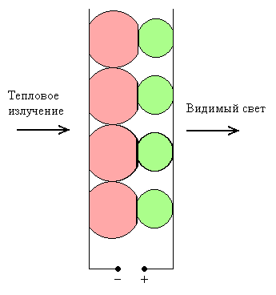

Какой из слоёв квантовых точек (CdTe или CdSe) поглощает тепловое излучение, а какой испускает видимый свет? (2 балла). Какими должны быть размеры квантовых точек, чтобы с помощью такого прибора можно было видеть в темноте предметы при комнатной температуре? (2 балла). Для объемного CdTe энергия запрещенной зоны 1.5 эВ, эффективные массы электрона 0.13 m₀, дырки 0.45 m₀, для CdSe - 1.8 эВ, 0.14 m₀, дырки 0.35 m₀ соответственно. Для чего нужен источник тока в этом приборе? (1 балл).

Оцените, с какого максимального расстояния можно наблюдать в тепловом диапазоне предметы, находящиеся при температуре порядка 300 К, если в видимый свет преобразуется 50% энергии теплового излучения (2 балла). Можно ли с помощью такого прибора увидеть человека сквозь стену из кирпича, бетона, железа, и если да, то при какой максимальной толщине стены? (1 балл). Оцените угловую разрешающую способность тепловизора, если радиус его объектива равен r = 3 см (1 балл). При оценке разрешающей способности пользуйтесь критерием Рэлея.

